《GIS应用系统开发实习》报告

地信2017级

专 业： 地理信息科学

班 级： 地信17-1班

姓 名： 张清昱

学 号： 07172336

组 长： 廖偲（07172573）

**中国矿业大学环境与测绘学院**

**2020.08**

目录

1 实验过程 6

2 个人工作介绍 6

3 具体工作 7

3.1 主要工作介绍 7

3.2 用户的登录与注册 7

3.2.1 登录与注册 7

3.2.2 效果显示 11

3.3 用户端、老人段、志愿者端界面 11

3.3.1 通用欢迎界面框架代码 12

3.3.2 效果显示 14

3.4 框架内功能渲染 14

3.4.1 以老人端为例展示框架内功能渲染 14

3.4.2 效果显示 15

3.5 数据接口设计 16

3.5.1 以志愿者端为例展示主页面分布接口 16

3.6 数据库设计 17

3.6.1 以志愿者表为例展示SQL建立数据表 17

4 小结 17

**1 实验过程**

近年来，人口老龄化程度日益加深，由此衍生出的问题不断增多，需要及时且长期地作出相应措施来应对这一挑战，国家与社会都高度重视。但在老龄化压力越来越大的今天，单靠国家的资金和力量是难以维持的，更重要的是带动社会风气的建设。

本小组认为为缓解该难题，集众人之力为惠民之事必不可少。在优良的中华传统文化熏陶下，想要奉献爱心的年轻人的供求量并不低，缺少的只是一个便捷地连通志愿者与老年人的纽带。

本小组设计的彭城智慧养老系统以徐州地区为服务范围，搭建了一个连通志愿者与老年人的平台，鼓励每个青年人加入志愿服务队伍，为改善老年人的生活奉献一份爱心，志愿者们可通过该平台为老年人群体做出力所能及之事，同时响应国家号召，用自己的爱心为国家的养老保障事业添砖加瓦。

**2 个人工作介绍**

根据自我对本系统的认知、组长的分工和组员之间达成的意见，我主要对系统中较为普遍使用的功能进行开发，主要包括：

(1)各端登录与注册页界面编写

(2)志愿者管理页界面编写

(3)老人管理页面界面编写

(3)管理员页界面编写

(4)数据库逻辑设计与建立

(5)老人及志愿者数据的获取及筛选处理

(6)数据库后台维护

(7)系统从本地到公共网络服务端的发布与维护

(8)打分系统

**3 具体工作**

本次实习我们小组开发的系统的名称为“彭城智慧养老系统”。

**3.1 主要工作介绍**

我主要从事了以下工作：

1.编写总体分析报告、部分的详细设计分析报告。

2.开发工作

(1)三个用户群体的页面设计，包括部分注册与登陆的编写工作，主要使用layui框架，结合其中部分插件，如表格插件及窗口弹出插件，实现包括打分系统功能在内的部分功能的前端展示接口。

(2)数据库整体设计，建立表及表与表之间的分布关系，便于前后端开发过程中的数据读取与数据维护。

(3)本系统需要老人与管理者的大量数据来支撑，通过高德地图的POI查询API以及Python的fake插件，模拟了大量同时拥有属性数据与时空数据的模拟数据，并在筛选分析后将其导入数据库。

(4)数据库接口需要与后端人员实时沟通，以免出现状况，后续添加新的功能后同样需要建立新的数据表以及联系，并及时告知后端编写修改代码，在数据的数量或质量不合要求后对数据库的持续维护与修改工作。

(5)本地服务需要发布到网络上才能被所有用户使用，通过使用租用的腾讯云服务器，将所有功能连接成的系统发布到公共网络上，解决了跨域、HTTPS协议支持、端口监听转发等一系列由于本地与互联网环境不同而导致的问题。

**3.2 用户的登录与注册**

**3.2.1 登录与注册**

<div class="layui-container">

<div id="wrapper">

<div id="main">

<div class="inner">

<div id="container01" class="style1 container columns">

<div class="wrapper">

<div class="inner">

<div id="myAnimation" class="courseLogo">

<div id="courseBefore" class="courseBefore">

<h1 id="text02" class="style1">智慧养老服务系统</h1>

<div class="admin-login-background">

<div class="layui-form login-form">

<form class="layui-form" action="">

<div class="layui-form-item logo-title">

<h1>登 录</h1>

</div>

<div class="layui-form-item">

<label class="layui-icon layui-icon-username" style="color:#ebedef" for="username">用户名</label>

<input type="text" name="username" lay-verify="required|account" placeholder="用户名或者邮箱" autocomplete="off" class="layui-input" >

</div>

<div class="layui-form-item">

<label class="layui-icon layui-icon-password"style="color:#ebedef" for="password">密码</label>

<input type="password" name="password" lay-verify="required|password" placeholder="密码" autocomplete="off" class="layui-input" >

</div>

<div class="layui-form-item">

<select name="user">

<option value="管理员"selected>管理员</option>

<option value="志愿者">志愿者</option>

<option value="老人">老人</option>

</select>

</div>

<div class="layui-form-item">

<input type="checkbox" name="rememberMe" value="true" lay-skin="primary" style="color:#ebedef"title="记住密码">

</div>

<div class="layui-form-item">

<button class="layui-btn layui-btn layui-btn-fluid" lay-submit="" lay-filter="login">登 录</button>

</div>

</form>

<div>

<button style="background-color: #009688;width: 352px;height: 36px;font-size: 14px;font-style:'Microsoft YaHei';border: none;color:#FFFFFF"onclick="f()" >注 册</button>

</div>

</div>

</div>

</div>

<div id="courseAfter" class="courseAfter"style="top: 10%;">

<h1 id="text02" class="style1">智慧养老服务系统</h1>

<div class="admin-login-background">

<div class="layui-form login-form">

<form class="layui-form" action="">

<div class="layui-form-item logo-title">

<h1>注 册</h1>

</div>

<div class="layui-form-item">

<label class="layui-icon layui-icon-username" for="username"style="color:#ebedef">用户名</label>

<input type="text" name="username" lay-verify="required|account" placeholder="用户名或者邮箱" autocomplete="off" class="layui-input" value="admin">

</div>

<div class="layui-form-item">

<label class="layui-icon layui-icon-password" style="color:#ebedef" for="password">密码</label>

<input type="password" name="password" lay-verify="required|password" placeholder="密码" autocomplete="off" class="layui-input" value="123456">

</div>

<div class="layui-form-item">

<label class="layui-icon layui-icon-password" style="color:#ebedef" for="password2">确认密码</label>

<input type="password" name="password2" lay-verify="required|password" placeholder="确认密码" autocomplete="off" class="layui-input" value="123456">

</div>

<div class="layui-form-item">

<select name="user">

<option value="管理员"selected>管理员</option>

<option value="志愿者">志愿者</option>

<option value="老人">老人</option>

</select>

</div>

<div class="layui-form-item">

<button class="layui-btn layui-btn layui-btn-fluid" lay-submit="" lay-filter="ok">确 认</button>

</div>

</form>

<div>

<button style="background-color: #009688;width: 352px;height: 36px;font-size: 14px;font-style:'Microsoft YaHei';border: none;color:#FFFFFF" onclick="ff()">返 回</button>

</div>

</div>

</div>

</div>

</div>

<div class="full">

<div id="slideshow01" class="slideshow full">

<div class="bg"></div>

</div>

</div>

</div>

</div>

</div>

<div id="container02" class="container default">

<div class="wrapper">

<div class="inner">

<p id="text01">@智慧养老服务系统</p>

</div>

</div>

</div>

</div>

</div>

</div>

</div>

**3.2.2 效果显示**

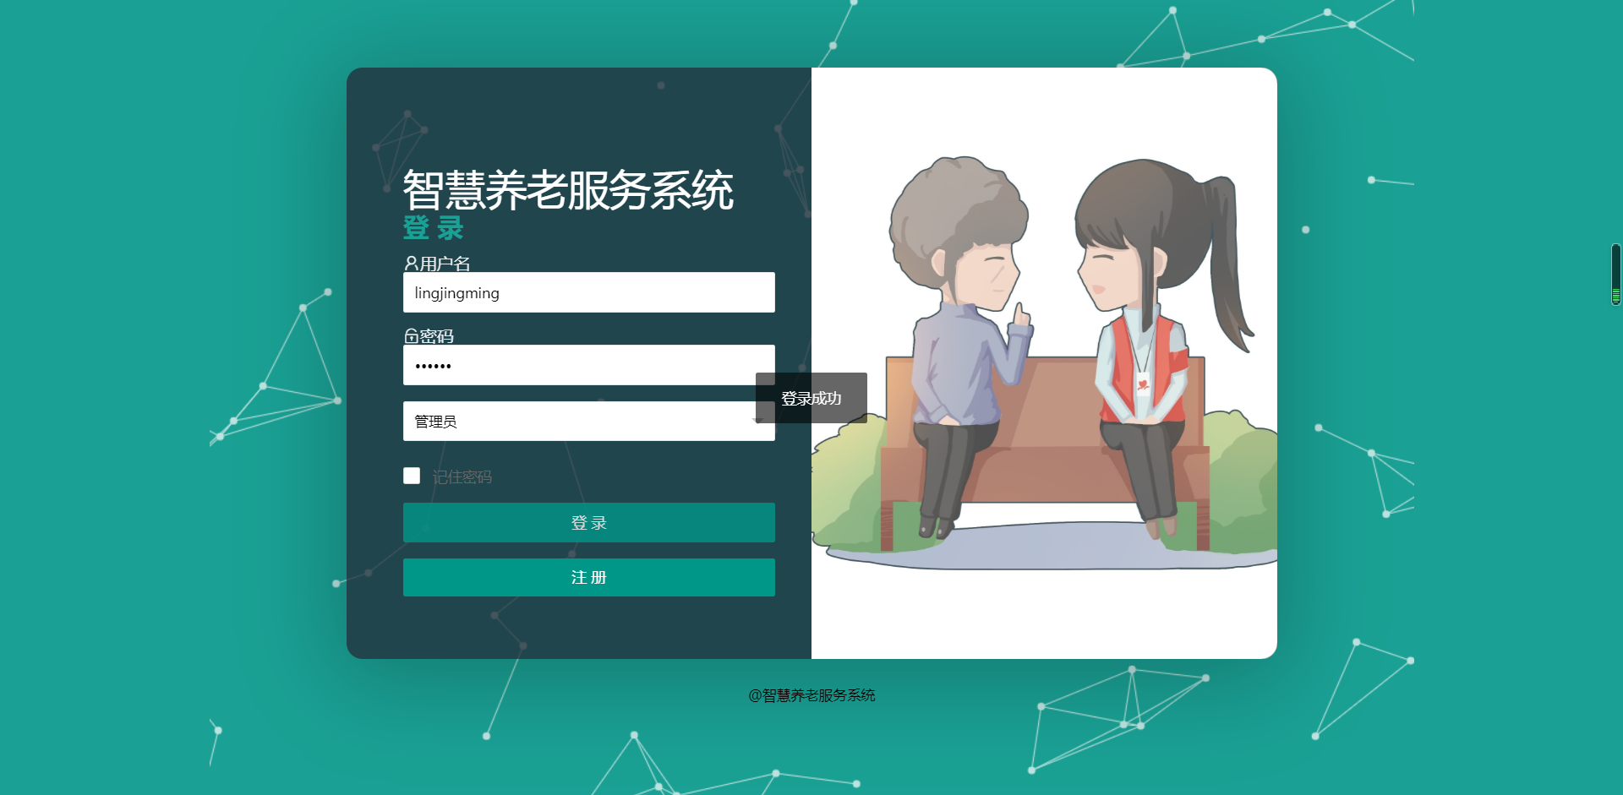

图1 用户登录

**3.3 用户端、老人段、志愿者端界面**

**3.3.1 通用欢迎界面框架代码**

<div class="layui-layout layui-layout-admin">

<div class="layui-header header">

<div class="layui-logo layuimini-logo layuimini-back-home"></div>

<div class="layuimini-header-content">

<a>

<div class="layuimini-tool"><i title="展开" class="fa fa-outdent" data-side-fold="1"></i></div>

</a>

<!--电脑端头部菜单-->

<ul class="layui-nav layui-layout-left layuimini-header-menu layuimini-menu-header-pc layuimini-pc-show">

</ul>

<!--手机端头部菜单-->

<ul class="layui-nav layui-layout-left layuimini-header-menu layuimini-mobile-show">

<li class="layui-nav-item">

<a href="javascript:;"><i class="fa fa-list-ul"></i> 选择模块</a>

<dl class="layui-nav-child layuimini-menu-header-mobile">

</dl>

</li>

</ul>

<ul class="layui-nav layui-layout-right" style="margin-right: 30px">

<li class="layui-nav-item" lay-unselect>

<a href="javascript:;" data-refresh="刷新"><i class="fa fa-refresh"></i></a>

</li>

<li class="layui-nav-item mobile layui-hide-xs" lay-unselect>

<a href="javascript:;" data-check-screen="full"><i class="fa fa-arrows-alt"></i></a>

</li>

<li class="layui-nav-item layuimini-setting">

<a href="javascript:;">admin</a>

<dl class="layui-nav-child">

<dd>

<a href="javascript:;" layuimini-content-href="adminpage/user-setting.html" data-title="基本资料" data-icon="fa fa-gears">基本资料</a>

</dd>

<dd>

<a href="javascript:;" layuimini-content-href="adminpage/user-password.html" data-title="修改密码" data-icon="fa fa-gears">修改密码</a>

</dd>

<dd>

<hr>

</dd>

<dd>

<a href="javascript:;" class="login-out">退出登录</a>

</dd>

</dl>

</li>

</ul>

</div>

</div>

<!--无限极左侧菜单-->

<div class="layui-side layui-bg-black layuimini-menu-left">

</div>

<!--初始化加载层-->

<div class="layuimini-loader">

<div class="layuimini-loader-inner"></div>

</div>

<!--手机端遮罩层-->

<div class="layuimini-make"></div>

<!-- 移动导航 -->

<div class="layuimini-site-mobile"><i class="layui-icon"></i></div>

<div class="layui-body">

<div class="layui-card layuimini-page-header layui-hide">

<div class="layui-breadcrumb layuimini-page-title">

<a lay-href="" href="/">主页</a><span lay-separator="">/</span>

<a><cite>常规管理</cite></a><span lay-separator="">/</span>

<a><cite>系统设置</cite></a>

</div>

</div>

<div class="layuimini-content-page">

</div>

</div>

</div>

**3.3.2 效果显示**

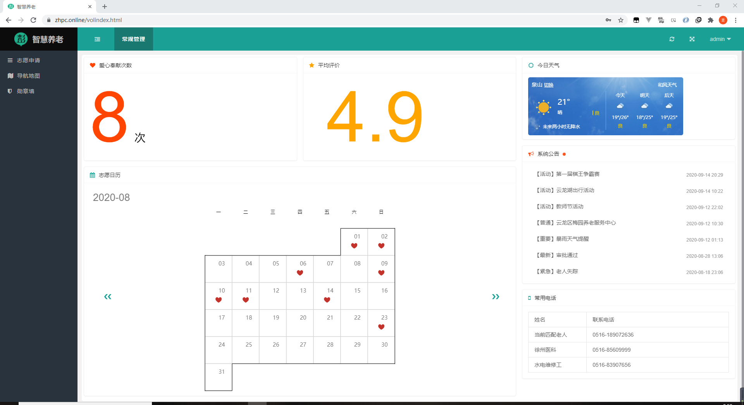

图2 框架展示

**3.4 框架内功能渲染**

**3.4.1 以老人端为例展示框架内功能渲染**

<script>

layui.use(['table', 'treetable'], function () {

var $ = layui.jquery;

var table = layui.table;

var treetable = layui.treetable;

// 渲染表格

layer.load(2);

treetable.render({

treeColIndex: 1,

treeSpid: -1,

treeIdName: 'authorityId',

treePidName: 'parentId',

elem: '#munu-table',

url: 'api/menus.json',

page: false,

cols: [[

{type: 'numbers'},

{field: 'authorityName', minWidth: 200, title: '权限名称'},

{field: 'authority', title: '权限标识'},

{field: 'menuUrl', title: '菜单url'},

{field: 'orderNumber', width: 80, align: 'center', title: '排序号'},

{

field: 'isMenu', width: 80, align: 'center', templet: function (d) {

if (d.isMenu == 1) {

return '<span class="layui-badge layui-bg-gray">按钮</span>';

}

if (d.parentId == -1) {

return '<span class="layui-badge layui-bg-blue">目录</span>';

} else {

return '<span class="layui-badge-rim">菜单</span>';

}

}, title: '类型'

},

{templet: '#auth-state', width: 120, align: 'center', title: '操作'}

]],

done: function () {

layer.closeAll('loading');

}

});

</script>

**3.4.2 效果显示**

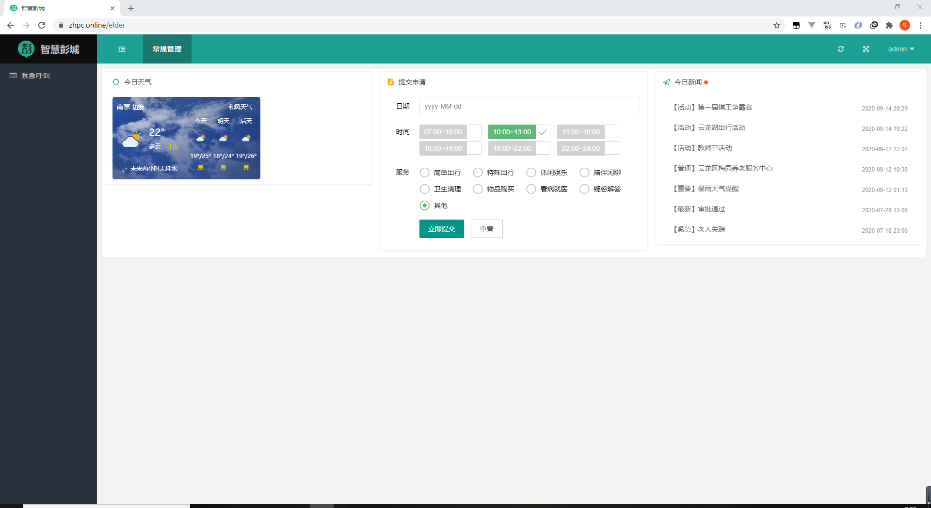

图3 框架内功能展示

**3.5 数据接口设计**

**3.5.1 以志愿者端为例展示主页面分布接口**

{

"homeInfo": {

"title": "首页",

"href": "adminpage/welcome-1.html?t=1"

},

"logoInfo": {

"title": "智慧养老",

"image": "images/logo.png",

"href": ""

},

"menuInfo": [

{

"title": "常规管理",

"icon": "fa fa-address-book",

"href": "",

"target": "_self",

"child": [

{

"title": "志愿者管理",

"href": "adminpage/mapvol.html",

"icon": "fa fa-map",

"target": "_self"

},

{

"title": "老人管理",

"href": "adminpage/mapold.html",

"icon": "fa fa-map",

"target": "_self"

},

{

"title": "匹配查看",

"href": "adminpage/table.html",

"icon": "fa fa-list-alt",

"target": "_self"

},

{

"title": "发布公告",

"href": "adminpage/form.html",

"icon": "fa fa-comments-o",

"target": "_self"

}

]

}

]

}

**3.6 数据库设计**

**3.6.1 以志愿者表为例展示SQL建立数据表**

CREATE TABLE `volunteers` (

`id` int(11) NOT NULL AUTO_INCREMENT,

`name` tinytext,

`v_time` tinytext,

`v_star` decimal(10,2) DEFAULT NULL,

`comments` tinytext,

`vol_lon` float DEFAULT NULL,

`vol_lat` float DEFAULT NULL,

`age` int(11) DEFAULT NULL,

`phone_number` tinytext,

`sex` tinytext,

`work` tinytext,

`username` tinytext,

`password` tinytext,

`vol_int` varchar(255) DEFAULT NULL,

PRIMARY KEY (`id`)

) ENGINE=InnoDB AUTO_INCREMENT=103 DEFAULT CHARSET=utf8;

**4 小结**

本次系统从单纯的一个想法变为具体的系统，并且最后发布到人人都能使用的公网上，经历了一个非常长的周期，从小组成员讨论需求分析、具体需要实现什么功能，到一个个攻克难关，将功能分配到个人挨个击破，一个人击破不了的就大家一起想办法解决，重复这样的循环很多次之后，终于是将系统的大致样貌描绘了出来，但是我们心里都清楚，这只是充满瑕疵，并不完善的系统，在“GIS设计与开发”这样一个课题下，我们经常反复思考“我们的系统是否能叫做一个系统”、“我们的系统是否够GIS”这样两个问题，在两个问题的打磨下出来的产品才能被叫做一个GIS系统。

时间的一维性让我们在最后的几天快马加鞭，用牺牲了几个夜晚的代价换来了起码看上去能够说的过去的的成果，但时至今日，我们依旧还在对系统进行修改，为的不只是后续竞赛的作品提交，更是对自己经手作品的负责态度。

GIS系统究竟与其他普通系统有什么样的区别，关于这个问题的回答，作为队伍中负责数据的提取与处理存储的成员，在这个问题上我有了新的见解，因为在建立每一个表的时候都需要添加lat、lon属性，即经纬度信息，这是其他系统一定所没有的特点，可以说GIS的时空性造就了GIS，这一方面我感触颇深，必将活用于下次。